Практические работы по HTML

**Задание № 1. *Создание простейшего файла HTML***

1. Создайте личную папку, куда вы будете сохранять все файлы своего сайта.
2. Запустите программу *Блокнот* (*Notepad*).
3. Наберите в окне программы простейший файл HTML.

<HTML>

<HEAD>

<TITLE>Учебный файл HTML</TITLE>

</HEAD>

<BODY>

Расписание занятий на вторник

</BODY>

</HTML>

1. Сохраните файл под именем **RASP.HTML** (обязательно укажите тип файла HTML при сохранении) в личной папке.
2. Для просмотра Web-страницы используйте любую программу браузера (*Internet Explorer*, *Opera*, *Mozilla Firefox* или другую). Для этого, не покидая программу Блокнот (сверните окно на панель задач), откройте личную папку и двойным кликом по файлу RASP.HTML откройте окно браузера.

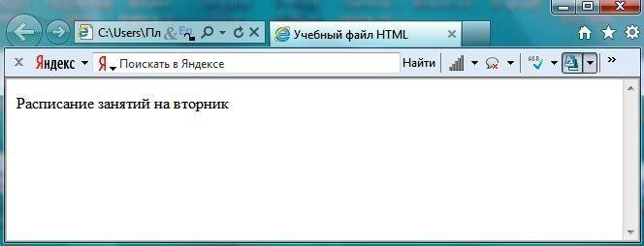

*Рис.1*

На экране вы увидите результат работы, изображенный на рисунке 1.

**Задание № 2. *Управление расположением текста на экране***

1. При необходимости откройте текст Web-страницы в Блокноте (1 щелчок правой клавишей мыши по файлу RASP.HTML, в контекстном меню выбрать команду *Открыть с помощью...* и выбрать программу *Блокнот*). При необходимости открыть файл в браузере

– двойной клик по значку файла левой клавишей мыши.

1. Внести изменения в файл RASP.HTML, расположив слова *Расписание*, *занятий*, *на вторник* на разных строках.

<HTML>

<HEAD>

<TITLE>Учебный файл HTML</TITLE>

</HEAD>

<BODY>

Расписание занятий

на вторник

</BODY>

</HTML>

1. Сохраните текст с внесенными изменениями в файле RASP.HTML (меню Файл | Сохранить). Если у вас уже отображается Web-страница, то вам достаточно переключиться на панели задач на программу браузера и обновить эту страницу (кнопка ). Изменилось ли отображение текста на экране?



Не удивляйтесь тому, что внешний вид вашей Web-страницы не изменился.

## Не забывайте каждый раз сохранять текст Web-страницы при ее корректировке в программе *Блокнот* и обновлять страницу при ее просмотре в программе браузера.

**Задание № 3. *Некоторые специальные команды форматирования текста***

Существуют специальные команды, выполняющие перевод строки и задающие начало нового абзаца. Кроме того существует команда, запрещающая программе браузера изменять каким-либо образом изменять форматирование текста и позволяет точно воспроизвести на экране заданный фрагмент текстового файла.

Тег перевода строки **<BR>** отделяет строку от последующего текста или графики.

Тег абзаца **<P>** тоже отделяет строку, но еще добавляет пустую строку, которая зрительно выделяет абзац.

Оба тега являются одноэлементными, тег <P> – двойной, т.е. требуется закрывающий тег.

1. Внесите изменения в файл RASP.HTML

<HTML>

<HEAD>

<TITLE>Учебный файл HTML</TITLE>

</HEAD>

<BODY>

<P>Расписание</P>

<BR>занятий<BR> на вторник

</BODY>

</HTML>

1. Сохраните внесенные изменения, переключитесь на панели задач на программу браузера, обновите Web-страницу.

Как изменилось отображение текста на экране? Выглядеть ваша Web-страница будет примерно так, как показано на рисунке 2.

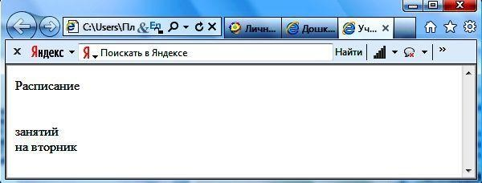

*Рис. 2*

**Задание № 4. *Выделение фрагментов текста***

1. Внести изменения в текст файла RASP.HTML

<HTML>

<HEAD>

<TITLE>Учебный файл HTML</TITLE>

</HEAD>

<BODY>

<B>Расписание</B>

<I> занятий</I>

<U> на вторник</U>

</BODY>

</HTML>

1. Посмотрите полученную Web-страницу.

Возможно использование комбинированных выделений текста.

<I><B>Расписание</B></I> <I><U> занятий</U></I> <U> на вторник</U>

Но при этом необходимо помнить следующее правило использования комбинированных тегов:

**<Тег_1><Тег_2> ... </Тег_2></Тег_1>** – ***правильная запись***.

**<Тег_1><Тег_2> ... </Тег_1></Тег_2>** – ошибочная запись.

Обратите внимание на «вложенность» тегов, она напоминает «вложенность» скобок.

**Задание № 5. *Задание размеров символов Web-страницы***

Существует два способа управления размером текста, отображаемого браузером:

* использование стилей заголовка,
* задание размера шрифта основного документа или размера текущего шрифта. Используется шесть тегов заголовков: от **<H1>** до **<H6>** (тег двойной, т.е. требует закрытия). Каждому тегу соответствует конкретный стиль, заданный параметрами настройки браузера.

1. Внесите изменения в файл RASP.HTML

<HTML>

<HEAD>

<TITLE>Учебный файл HTML</TITLE>

</HEAD>

<BODY>

<P><H1>Расписание</H1></P>

<I> занятий</I><U> на вторник</U>

</BODY>

</HTML>

1. Просмотрите свою Web-страницу. На экране вы увидите то, что отображено на рисунке 3.

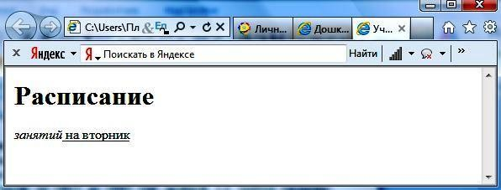

*Рис. 3*

**Задание № 6. *Установка размера текущего шрифта***

Тег шрифта **<FONT>** позволяет задавать размер текущего шрифта в отдельных местах текста в диапазоне от 1 до 7.

1. Внесите изменения в текст RASP.HTML

<HTML>

<HEAD>

<TITLE>Учебный файл HTML</TITLE>

</HEAD>

<BODY>

<FONT SIZE="7">Расписание</FONT> занятий на вторник

</BODY>

</HTML>

1. Самостоятельно измените размер текста «занятий на вторник», используя тег <FONT>.
2. Измените оформление текста HTML-документа, используя тег выделения фрагментов и тег перевода строки и абзаца.

**Задание № 7. *Установка гарнитуры и цвета шрифта***

Тег **<FONT>** предоставляет возможности управления гарнитурой, цветом и размером текста. Изменение гарнитуры текста выполняется простым добавлением к тегу **<FONT>** атрибута **FACE**. Например, для отображения текста шрифтом *Arial* необходимо записать:

<FONT FACE=”ARIAL”>

Для изменения цвета шрифта можно использовать в теге **<FONT>** атрибут **COLOR=”X”**. Вместо **“X”** надо подставить английское название цвета в кавычках (“ ”), либо его шестнадцатеричное значение. При задании цвета шестнадцатеричным числом необходимо представить этот цвет разложенным на три составляющие: красную (*R – Red*), зелѐную (*G – Green*), синюю (*B – blue*), каждая из которых имеет значение от **00** до **FF**. В этом случае мы имеем дело с так называемым форматом **RGB**.

Примеры записи текста в формате **RGB** приведены в Таблице 1:

*Таблица 1*

*Запись текста в формате RGB*

|  |  |  |  |  |  |  |  |  |
| --- | --- | --- | --- | --- | --- | --- | --- | --- |
| Цвет |  | RRGGBB | Цвет |  | RRGGBB | Цвет |  | RRGGBB |
| Black  Черный |  | 000000 | Purple Фиолетовый |  | FF00FF | Green Зеленый |  | 00FF00 |
| White Белый | | FFFFFF | Yellow Желтый |  | FFFF00 | Azure Бирюзовый |  | 00FFFF |
| Red  Красный |  | FF0000 | Brown Коричневый |  | 996633 | Blue Синий |  | 0000FF |
| Orange  Оранжевый |  | FF8000 | Violet Лиловый |  | B000FF | Gray Серый |  | A0A0A0 |

1. Внесите изменения в файл RASP.HTML

<HTML>

<HEAD>

<TITLE>Учебный файл HTML</TITLE>

</HEAD>

<BODY>

<U><I><B><FONT COLOR="#FF0000" FACE="ARIAL" SIZE="7">

Расписание</FONT></B></I></U> занятий на вторник

</BODY>

</HTML>

1. Самостоятельно измените размер, цвет, гарнитуру стиль текста документа.

**Задание № 8. *Выравнивание текста по горизонтали***

1. Внесите изменения в файл RASP.HTML

<HTML>

<HEAD>

<TITLE>Учебный файл HTML</TITLE>

</HEAD>

<BODY>

<P ALIGN="CENTER">

<FONT COLOR="#008080" SIZE="7">

<B>Расписание</B></FONT><BR>

<FONT SIZE="6"><I> занятий на вторник</I></FONT>

</P>

</BODY>

</HTML>

1. Просмотрите изменения в браузере. На экране вы увидите то, что показано на рисунке 4.

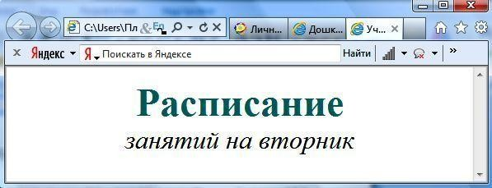

*Рис. 4*

**Задание № 9. *Задание цвета фона и текста***

При изображении фона и цвета браузеры используют цвета, установленные по умолчанию, – они заданы параметрами настройки браузера. Если вы хотите задать другие цвета, то это надо сделать в начале файла HTML в теге **<BODY>**. Атрибут **BGCOLOR=** определяет цвет фона страницы, атрибут **TEXT=** задает цвет текста для всей страницы, атрибуты **LINK=** и **VLINK=** определяют соответственно цвета непросмотренных и просмотренных ссылок (последние два примера будут рассмотрены позже).

1. Внесите изменения в файл RASP.HTML

<HTML>

<HEAD>

<TITLE>Учебный файл HTML</TITLE>

</HEAD>

<BODY BGCOLOR="#FFFFCC" TEXT="#330066">

<P ALIGN="CENTER">

<FONT COLOR="#008080" SIZE="7">

<B>Расписание</B></FONT><BR>

<FONT SIZE="6"><I> занятий на вторник</I></FONT>

</P>

</BODY>

</HTML>

1. Просмотрите изменения Web-страницы в браузере.

**Задание № 10. *Размещение графики на Web-странице***

Тег **<IMG>** позволяет вставить изображение на Web-страницу. Оно появится в том месте документа, где находится этот тег. Тег **<IMG>** является одиночным.

Необходимо помнить, что графические файлы должны находиться в той же папке, что и файл HTML, описывающий страницу. Графика в Web, как правило, распространяется в трех форматах: GIF, JPG, PNG.

Для выполнения следующего задания поместите файл с именем CLOCK.JPG (или другим именем) в рабочую папку.

## Следует помнить, что для браузера важно, в каком регистре вы задаете описание имени и типа файла. Выработайте для себя определенное правило и строго следуйте ему. Если вы размещаете файл графического изображения во вложенной папке, то при описании изображения необходимо указывать путь доступа к файлу изображения, отображая вложенность папок.

1. Внесите изменения в файл RASP.HTML

<HTML>

<HEAD>

<TITLE>Учебный файл HTML</TITLE>

</HEAD>

<BODY BGCOLOR="#FFFFCC" TEXT="#330066">

<P ALIGN="CENTER">

<FONT COLOR="#008080" SIZE="7">

<B>Расписание</B></FONT><BR>

<FONT SIZE="6"><I> занятий на вторник</I></FONT>

<BR><BR>

<IMG SRC="CLOCK.PNG">

</P>

</BODY>

</HTML>

1. Просмотрите изменения вашей Web-страницы в браузере.

На экране вы увидите те, что показано на рисунке 5.

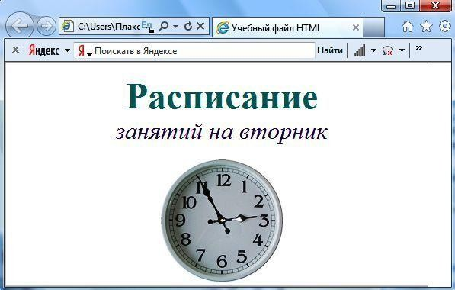

*Рис. 5*

Тег <IMG> имеет немало атрибутов, описанных в таблице 2. Эти атрибуты можно задавать дополнительно и располагаться они могут в любом месте тега после кода **IMG**.

*Таблица 2*

## Атрибуты изображения

|  |  |  |
| --- | --- | --- |
| Атрибут | Формат | Описание |
| **ALT** | <IMG SRC="CLOCK.JPG"  ALT="Картинка"> | Задает текст, заменяющий изображение в том случае, если браузер не воспринимает изображение |
| **BORDER** | <IMG SRC="CLOCK.JPG" BORDER="3"> | Задает толщину рамки вокруг изображения. Измеряется в пикселях |
| **ALIGN** | <IMG SRC="CLOCK.JPG" ALIGN="TOP"> | Задает выравнивание изображения относительно текста:   * относительно текста выровнена верхняя часть изображения – **"TOP"**, * относительно текста выровнена нижняя часть изображения – **"BOTTOM"**, * относительно текста выровнена средняя часть изображения – **"MIDDLE"**. |
| **HEIGHT** | <IMG SRC="CLOCK.JPG" HEIGHT="111"> | Задает вертикальный размер изображения внутри окна браузера |
| **WIDTH** | <IMG SRC="CLOCK.JPG" WIDTH="210"> | Задает горизонтальный размер изображения внутри окна браузера |
| **VSPACE** | <IMG SRC="CLOCK.JPG" VSPACE="8"> | Задает добавление верхнего и нижнего пустых полей |
| **HSPACE** | <IMG SRC="CLOCK.JPG" HSPACE="8"> | Задает добавление левого и правого пустых полей |

**Задание № 11. *Использование атрибутов изображения***

1. Самостоятельно внесите изменения в текст файла RASP.HTML: опробуйте использование таких атрибутов графики, как **ALT**, **BORDER**, **ALIGN**, **HEIGHT**, **WIDTH**, **VSPACE**, **HSPACE**.

## Всегда обращайте внимание на размер графического файла (в байтах), так как это влияет на время загрузки Web-страницы.

1. Просмотрите изменения вашей Web-страницы в браузере.

**Задание № 12. *Установка фонового изображения на Web-странице***

*Фоновое изображение* – это графический файл с небольшим рисунком, который многократно повторяется, заполняя все окно браузера независимо от его размеров.

Графика, используемая в качестве фоновой, задается в теге **<BODY>**.

1. Внесите изменения в файл RASP.HTML, предварительно подготовив и сохранив в рабочей папке графический файл фонового рисунка (FON.PNG).

<HTML>

<HEAD>

<TITLE>Учебный файл HTML</TITLE>

</HEAD>

<BODY BACKGROUND="FON.PNG" TEXT="#330066">

<P ALIGN="CENTER">

<FONT COLOR="#008080" SIZE="7">

<B>Расписание</B></FONT><BR>

<FONT SIZE="6"><I> занятий на вторник</I></FONT>

<BR><BR>

<IMG SRC="CLOCK.PNG" ALIGN="MIDDLE">

</P>

</BODY>

</HTML>

На экране вы увидите то, что изображено на рисунке 6.

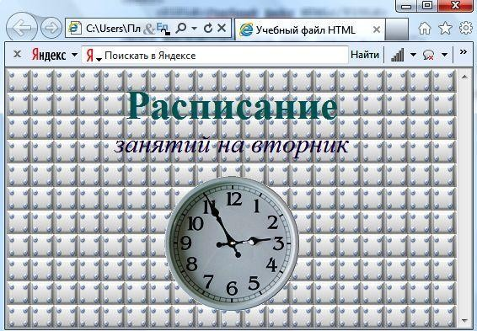

*Рис. 6*

Рисунок, который использовался в качестве фонового, имеет вид

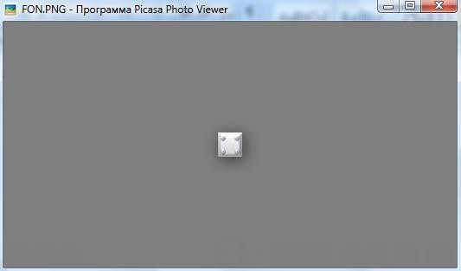

*Рис. 7*

1. Поэкспериментируйте с фоновым рисунком Web-страницы и выберите оптимальный с вашей точки зрения.

**Задание № 13. *Создание таблицы***

Таблица является частью HTML-документа. Она представляет собой прямоугольную сетку, состоящую из вертикальных столбцов и горизонтальных строк. Пересечение строки и столбца называется ячейкой таблицы. Ячейка может содержать в себе текст, графику или другую таблицу.

Таблица состоит из трех основных частей:

* названия таблицы,
* заголовков столбцов,
* ячеек таблицы.

**Таблица в Web-документе заполняется по строкам** (слева направо по строке, затем переход на новую строку). **Каждая ячейка таблицы должна быть заполнена** (хотя бы пробелом, которые используются для создания пустых ячеек).

1. Запустите программу *Блокнот* и наберите текст следующей Web-страницы. Применяйте приемы копирования при создании таблицы, работая в программе *Блокнот*.

<HTML>

<HEAD>

<TITLE>Расписание занятий 5 классов</TITLE>

</HEAD>

<BODY BGCOLOR="FFFFFF">

<P ALIGN="CENTER">

<FONT COLOR="RED" SIZE="6" FACE="ARIAL">

<B>5 класс</B></FONT><BR></P>

<FONT COLOR="BLUE" SIZE="4" FACE="COURIER">

<B>Понедельник</B></FONT><BR>

<TABLE BORDER="1" WIDTH=100% BGCOLOR="#99CCCC">

<TR BGCOLOR="#CCCCFF" ALIGN="CENTER">

<TD>Урок</TD> <TD>5 "А"</TD> <TD>5 "Б"</TD>

<TD>5 "В"</TD>

</TR>

<TD>1</TD> <TD>Русский язык</TD>

<TD>Литература</TD> <TD>История</TD>

</TR>

<TD>2</TD> <TD>Математика</TD>

<TD>Информатика</TD> <TD>Английский язык</TD>

</TR>

<TD>3</TD> <TD>История</TD>

<TD>Математика</TD> <TD>Информатика</TD>

</TR>

</TABLE>

</BODY>

</HTML>

1. Сохраните файл в личной рабочей папке под именем 5.HTML
2. Для просмотра созданной Web-страницы в окне личной рабочей папки двойным щелчком левой клавиши мыши загрузите браузер.

На экране вы увидите то, что показано на рисунке 8.

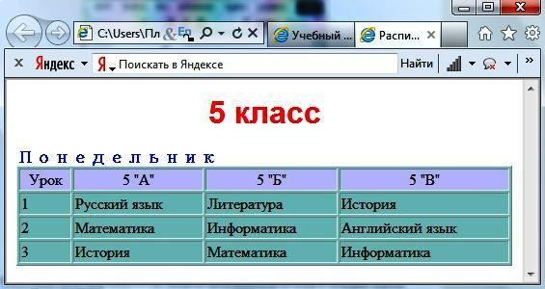

*Рис. 8*

**Задание № 14. *Построение гипертекстовых связей***

Важнейшим средством языка HTML является возможность включения в документ ссылок на другие документы.

Возможны ссылки:

* на удаленный HTML-файл,
* на некоторую точку в текущем HTML-документе,
* на любой файл, не являющийся HTML-документом.

В качестве ссылки можно использовать любой текст или графику.

*Ссылки в пределах одного документа*

Такие ссылки требуют двух частей: метки и самой ссылки. Метка определяет точку, на которую происходит переход по ссылке. Ссылка использует имя метки. Ссылки выделяют цветом или подчеркиванием в зависимости от того, как настроен браузер. Для изменения цвета ссылки используются атрибуты **LINK=** и **VLINK=** тега **<BODY>**.

Описание ссылки

## <A HREF="#ПН">Понедельник</A>

Перед именем метки (ПН), указывающей, куда надо перейти по ссылке, ставится символ #. Между символами “>” и “<” располагается текст (“Понедельник”), на котором должен быть произведен щелчок для перехода по ссылке.

Определим метку

## <A NAME="ПН">Понедельник</A>

1. Дополните файл 5.HTML описанием таблицы, содержащей названия дней недели, поместив его в начало Web-страницы.

...

<TABLE WIDTH=100%>

<TR>

<TD>Понедельник</TD>

<TD>Вторник</TD>

<TD>Среда</TD>

<TD>Четверг</TD>

<TD>Пятница</TD>

<TD>Суббота</TD>

</TR>

</TABLE>

<BR>

...

1. Вставьте в файл 5.HTML метку, указывающую на понедельник.

...

<FONT COLOR="BLUE" SIZE="4" FACE="COURIER"><B>

<A NAME="ПН">Понедельник</A></B></FONT><BR>

...

1. Вставьте в таблицу с названиями дней недели ссылку для выбранной метки:

...

<TABLE WIDTH=100%>

<TR>

...

<TD><A HREF="#ПН">Понедельник</A></TD>

<TD>Вторник</TD>

<TD>Среда</TD>

1. Создайте таблицы расписаний для других дней недели.
2. Сохраните файл 5.HTML в личной рабочей папке.
3. Просмотрите полученную Web-страницу.

На экране вы увидите то, что изображено на рисунке 9.

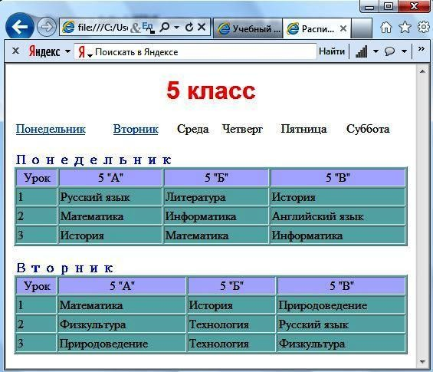

*Рис. 9*

**Задание № 15. *Создание ссылки на другой HTML-документ***

Ссылки позволяют щелчком на выделенном слове или фразе перейти к другому файлу. Опишем ссылку:

## <A HREF="5.HTML">5 класс</A>

После имени файла (5.HTML) между символами «>» и «<» располагается текст («5 класс»), на котором должен быть произведен щелчок для перехода к этому файлу.

1. Внесите изменения в файл RASP.HTML

<HTML>

<HEAD>

<TITLE>Учебный файл HTML</TITLE>

</HEAD>

<BODY BGCOLOR="#FFFFFF" TEXT="#330066">

<P ALIGN="CENTER">

<FONT COLOR="#008080" SIZE="7">

<B>Расписание</B></FONT><BR>

<FONT SIZE="6"><I> занятий на вторник</I></FONT>

<BR><BR>

<IMG SRC="CLOCK.PNG" ALIGN="TOP">

</P>

<CENTER>

<TABLE WIDTH=60%>

<TR><TD><A HREF="5.HTML">5 класс</A></TD>

<TD>6 класс</TD> </TR>

<TR><TD>7 класс</TD>

<TD>8 класс</TD> </TR>

<TR><TD>9 класс</TD>

<TD>10 класс</TD> </TR>

<TR><TD>11 класс</TD> </TR>

</TABLE>

</CENTER>

</BODY>

</HTML>

1. Сохраните файл RASP.HTML
2. Просмотрите полученную Web-страницу.

На экране вы увидите то, что изображено на рисунке 10.

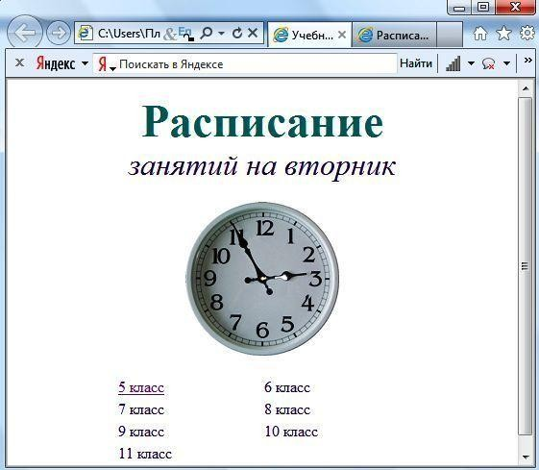

*Рис. 10*

**Задание № 16. *Создание ссылки на другой HTML-документ***

1. Внесите изменения в файл 5.HTML так, чтобы в конце страницы была ссылка на головную страницу Расписание занятий 5 классов (RASP.HTML). В качестве ссылки используйте графический файл (HOME.GIF) следующим образом:

...

</TABLE><BR>

<CENTER>

<A HREF="RASP.HTML"><IMG SRC="HOME.PNG" BORDER="0"></A>

</CENTER>

...

|  |  |
| --- | --- |
| 2. Просмотрите полученную Web- страницу.  На экране вы увидите то, что показано на рисунке 11.  В качестве ссылки выступает рисунок – стрелка | *Рис. 11* |

**Задание № 17. *Самостоятельное итоговое задание***

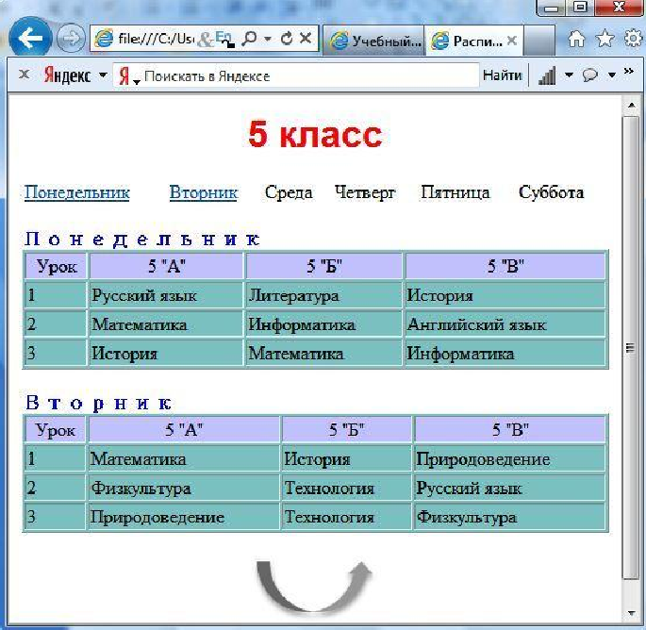

Разработайте Web-страницы, рассказывающие о вашем классе. На головной странице разместите рассказ о классе, классном руководителе. Рассказы об учениках разместите на отдельных Web- страницах. Укажите ссылки на страницы учеников с головной Web-страницы. Не забудьте разместить ссылки возврата на головную страницу.

# Как подготовить хорошую Web-страницу

1. Следует обратить внимание на простоту и логичность расположения информации на ваших страницах. Один из способов сделать информацию более легкой для восприятия – оставить на странице достаточно свободного места, не содержащего ни текста, ни рисунков. Страница, содержащая много информации, только отпугнет посетителя.
2. Постарайтесь представить информацию в виде списков или таблиц так, чтобы можно было достаточно легко найти важные сведения.
3. Не размещайте одно изображение сразу за другим. Попробуйте распределить их по документу, оставив достаточно свободного пространства.
4. Информация должна размещаться частями, легкими для восприятия. Обратите внимание на длину абзацев. Если абзац слишком длинный, разбейте его на несколько небольших абзацев.
5. Если Web-страница имеет большой объем, то, возможно, вам следует вставить ссылки, позволяющие пользователю быстро перемещаться между частями одного документа. Иногда имеет смысл вместо одного длинного документа подготовить одну страницу, содержащую перечень тем, каждую из которых раскрыть на отдельной Web-странице, и установить ссылки на соответствующие Web-страницы.
6. Использование графики может дополнительно привлечь пользователей. Но необходимо помнить о времени загрузки вашей страницы, которое определяется количеством и объемом графической информации. Красивая картинка не произведет никакого впечатления, ели для того, чтобы ее увидеть, придется долго ждать, пока она загрузится.

# Тестирование

Перед тем как выставлять свои Web-страницы на сервер необходимо их протестировать. Созданные документы должны пройти «локальную проверку» в пределах вашего жесткого диска. При проверке используйте разные браузеры. Вы увидите различия, которые могут оказаться довольно существенными.

В рамках тестирования необходимо сделать следующее:

1. *Проверить правописание.* Выполните автоматизированную проверку правописания текста (для этого можно использовать Microsoft Word) или попросите кого-нибудь выполнить корректуру.
2. *Проверит навигацию.* Убедитесь, что на каждой странице присутствуют необходимые средства навигации, все ссылки работают правильно.
3. *Проверить доступ к внешним файлам.* Выясните, размещены ли графические, звуковые или видеофайлы там, где они могут быть найдены и откуда их можно загрузить (должен быть правильно указан путь доступа). Для неграфических браузеров требуется задать подменяющие текстовые сообщения.
4. *Проверить, допустимо ли время загрузки.*
5. *Осуществить проверку ваших Web-страниц посторонним лицом.* Попросите кого-нибудь, кто не знаком с вашими документами, пройти их от начала до конца. Иногда при этом выясняются такие факты, каких вы сами ни за что бы не заметили.